Отчет кафедры ИК по профориентации за 2 полугодие 2017 года
Согласно плана профориентационной работы кафедры И.К. в сентябре-октябре познакомились с ответственными по ПОР в закрепленной школе №12. После согласования графика посещения школы посетили классы выпускников.Следующее посещение было в ноябре. Рассказали о преимуществах поступления в КарГТУ, раздали информационно-рекламный материал, провели беседу о выбираемых специальностях. Подписали соглашения. Также за кафедрой И.К. была закреплен машиностроительный колледж г. Караганды. В колледже встречались с выпускными курсами, раздали информационно- рекламный материал, рассказали о возможности поступления в КарГТУ и новых форматах сдачи КТА, подписаны соглашения. В декабре провели выездную профориентационную работу среди школ Шетского района. Проф.ориентационная работа проделана в двух школах поселка Аксу-Аюлы, пос. Кайракты, и пос. Жумыскер. Выпускникам школ была показана презентация по КарГТУ. Рассказали о всех преимуществах выбора нашего Университета. После беседы заключены соглашения, с выпускниками школ. В Кайрактинской средней школе выпускников всего четверо, и те отказались от сдачи ЕНТ. В поселке Жумыскер всего 8 выпускников, половина из которых подписали соглашения. В поселке Агадырь начали работу 12 декабря. В Агадыре В казахской школе (СОШ им. А. Ермекова) два класса один из них с гуманитарным уклоном. В казахской школе (СОШ им. А. Ермекова) два класса один из них с гуманитарным уклоном. В средней школе имени Ю. Гагарина была проведена профориентационная работа с привлечением руководства. Подписаны договора с абитуриентами. В марте по договоренности посетили родительское собрание в школе№12 познакомились с родителями, рассказали об отзывах КарГТУ выдающихся студентов- выпускников, постарались убедить родителей, чтобы своих детей направляли в наш Университет.

Отчет о выездной комиссии
Выездная профориентационная работа среди школ Шетского района была проведена кафедрой Истории Казахстана ответственными за профориентационную работу старшим преподавателем Ошановым Н.З. и старшим преподавателем Макалаковым Т.Ж. 11 декабря провели проф.ориентационную работу в двух школах поселка Аксу-Аюлы , Кайракты ,и Жумыскер. Выпускникам школ была показана презентация по КарГТУ. Рассказали о всех преимуществах выбора нашего Университета. После беседы заключены соглашения, с выпускниками школ. В Кайрактинской средней школе выпускников всего четверо, и те отказались от сдачи ЕНТ. В поселке Жумыскер всего 8 выпускников, половина из которых подписали соглашения. В поселке Агадырь начали работу 12 декабря. В Агадыре функционируют три школы, одна из которых (СОШ им. М.Маметовой) только начальные классы. В казахской школе (СОШ им. А. Ермекова) два класса один из них с гуманитарным уклоном. В средней школе имени Ю. Гагарина была проведена профориентационная работа с привлечением руководства. Выпускники школ были настроены поступать в КарГУ им. Е.А. Букетова и Карагандинский экономический университет Казпотребсоюза. Представители данных учебных заведений провели аналогичную работу гораздо раньше, в сентябре-октябре месяце. Нам пришлось переубеждать уже настроившихся в другие вузы выпускников. Всего за два дня была проведена профориентационная работа в восьми школах: в Аксу-Аюлы две школы и аграрный колледж, к сожалению, выпускники колледжа в середине ноября ушли на производственную практику до мая.
Таким образом, в результате плодотворной работы было заключено более 50-ти соглашений с выпускниками школ двух поселков. А также одного преподавателя СОШ им. Ю.Гагарина, на второе высшее образование.
Отчет по выездной профориентационной работе
Выездная профориентационная работа среди школ Шетского района была проведена кафедрой Истории Казахстана ответственными за профориентационную работу старшим преподавателем Ошановым Н.З. и старшим преподавателем Макалаковым Т.Ж. 11 декабря провели проф.ориентационную работу в двух школах поселка Аксу-Аюлы , Кайракты ,и Жумыскер. Выпускникам школ была показана презентация по КарГТУ. Рассказали о всех преимуществах выбора нашего Университета. После беседы заключены соглашения, с выпускниками школ. В Кайрактинской средней школе выпускников всего четверо, и те отказались от сдачи ЕНТ. В поселке Жумыскер всего 8 выпускников, половина из которых подписали соглашения. В поселке Агадырь начали работу 12 декабря. В Агадыре функционируют три школы, одна из которых (СОШ им. М.Маметовой) только начальные классы. В казахской школе (СОШ им. А. Ермекова) два класса один из них с гуманитарным уклоном. В средней школе имени Ю. Гагарина была проведена профориентационная работа с привлечением руководства. Выпускники школ были настроены поступать в КарГУ им. Е.А. Букетова и Карагандинский экономический университет Казпотребсоюза. Представители данных учебных заведений провели аналогичную работу гораздо раньше, в сентябре-октябре месяце. Нам пришлось переубеждать уже настроившихся в другие вузы выпускников. Всего за два дня нами была проведена профориентационная работа в восьми школах: в Аксу-Аюлы две школы и аграрный колледж, к сожалению, выпускники колледжа в середине ноября ушли на производственную практику.
Таким образом, в результате плодотворной работы было заключено более 50-ти соглашений с выпускниками школ двух поселков. А также одного преподавателя СОШ им. Ю.Гагарина, на второе высшее образование.

Отчет кафедры И.К. по проф. ориентации за прошедший период

Согласно плана профориентационной работы кафедры И.К. в сентябре-октябре познакомились с ответственными по ПОР в закрепленной школе №12. После согласования графика посещения школы посетили классы выпускников.Следующее посещение было в ноябре. Рассказали о преимуществах поступления в КарГТУ, раздали информационно-рекламный материал, провели беседу о выбираемых специальностях. Подписали соглашения. Также за кафедрой И.К. была закреплен машиностроительный колледж г. Караганды. В колледже встречались с выпускными курсами, раздали информационно- рекламный материал, рассказали о возможности поступления в КарГТУ и новых форматах сдачи КТА, подписаны соглашения. В декабре провели выездную профориентационную работу среди школ Шетского района. Проф.ориентационная работа проделана в двух школах поселка Аксу-Аюлы, пос. Кайракты, и пос. Жумыскер. Выпускникам школ была показана презентация по КарГТУ. Рассказали о всех преимуществах выбора нашего Университета. После беседы заключены соглашения, с выпускниками школ. В Кайрактинской средней школе выпускников всего четверо, и те отказались от сдачи ЕНТ. В поселке Жумыскер всего 8 выпускников, половина из которых подписали соглашения. В поселке Агадырь начали работу 12 декабря. В Агадыре В казахской школе (СОШ им. А. Ермекова) два класса один из них с гуманитарным уклоном. В казахской школе (СОШ им. А. Ермекова) два класса один из них с гуманитарным уклоном. В средней школе имени Ю. Гагарина была проведена профориентационная работа с привлечением руководства. Подписаны договора с абитуриентами. В марте по договоренности посетили родительское собрание в школе№12 познакомились с родителями, рассказали об отзывах КарГТУ выдающихся студентов- выпускников, постарались убедить родителей, чтобы своих детей направляли в наш Университет.

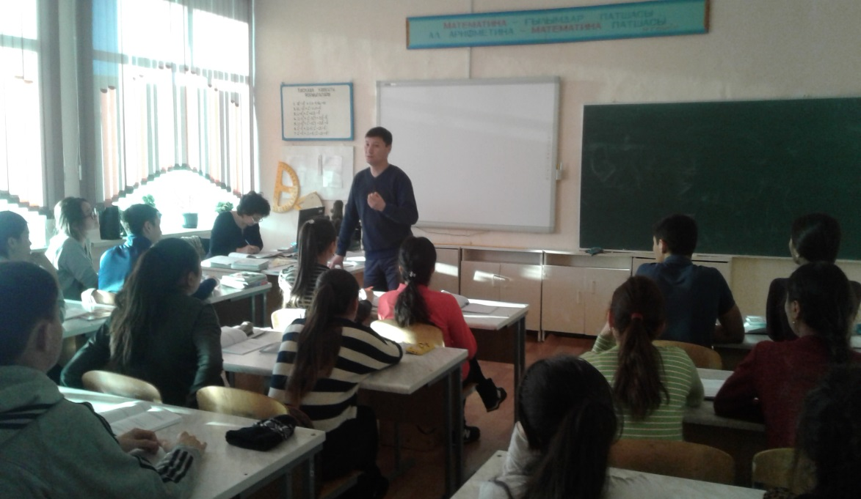
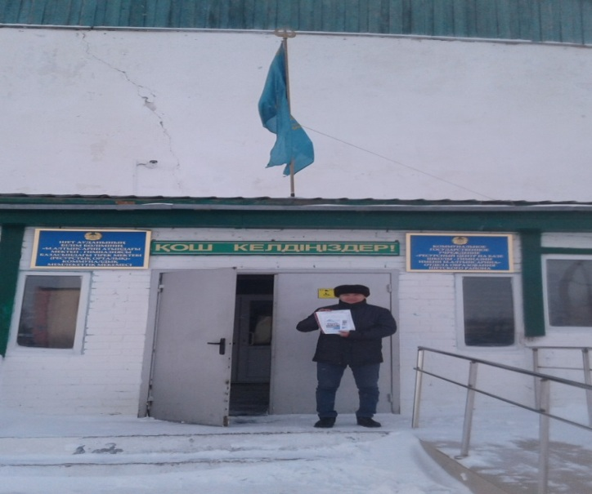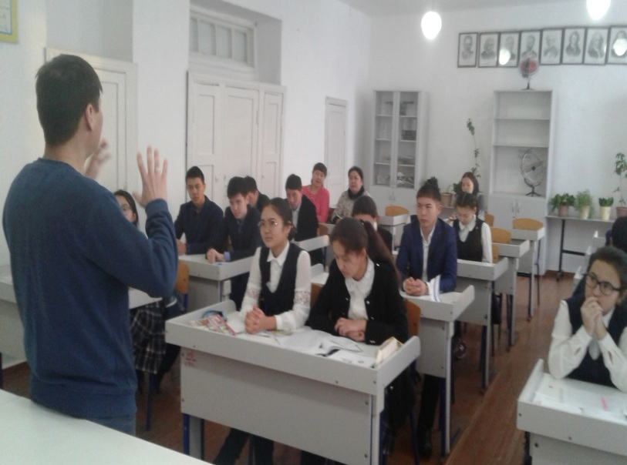

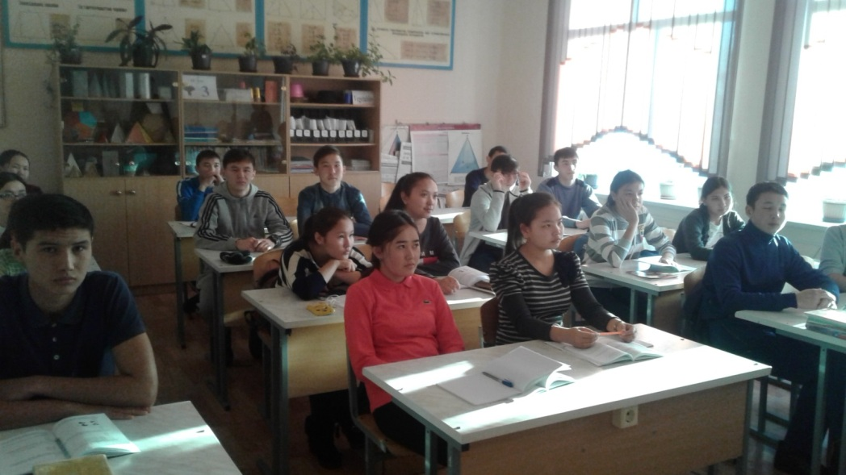

Отчет о посещении родительского собрания
Школы №12 г. Караганды Октябрьского района. Согласно плана работы по профориентации, посетили родительское собрание. На собрании присутствовали родители выпускающих классов и руководство. Родителям была предоставлена информация о новом формате сдачи ЕНТ, и об отзывах выпускников Университета, которые достигли успеха. Мы отметили, что КарГТУ Вуз Первого президента Республики Казахстан. Родители интересовались о льготах для абитуриентов, в том числе были затронуты вопросы о абитуриентах инвалидах детства по рождению, и приобретенных инвалидность позже. Вопросы касались и тех абитуриентов , которые не смогут набрать проходной балл. После исчерпывающих ответов, поблагодарив руководство и классных руководителей расстались в теплой, дружественной обстановке.

Ответсвенный по ПОР Н.З. Ошанов
